## D:\Program Files\feiq\AutoRecv Files\姜进陈(10.17.1.249)\2012-11-22 11_32_42\60米\照片 064.jpgHB60K混凝土泵车产品介绍

HB60K(国Ⅳ奔驰)混凝土泵车是徐工自主研发的轻量化系列混凝土泵车, 以 “安全、可靠、环保、先进”的卓越品质领先于国内同行业，与国际先进技术同步。

底盘为四桥奔驰底盘，该款底盘均为国Ⅳ排放，大功率、大扭矩、高效节能、越野能力强。

六节“RZ”型折叠臂，采用有限元分析、变截面等强度设计，重量轻，各铰点结构均处于最优化状态，稳定性更好，适应在狭窄的工地进行作业。六节臂结构较同规格五节臂结构布料更高，更灵活。

### 一、产品主要技术亮点

**采用六节“RZ”型折叠臂技术，**运用有限元分析、变截面等强度参数化设计、动态模拟装配等先进的设计手段，优化结构设计参数，重量轻，稳定性好，展开所需空间小，特别适合施工场地受到限制的隧道和室内作业。

**采用前摆动三级伸缩、后摆动两级伸缩支腿，具备单边作业功能，**能实时检测两侧支腿的位置，控制臂架的有效回转范围，在泵车工作位置空间相对狭小，不能够满足泵车支腿全部打开时，也能正常布料作业。

**采用行业领先的全液压换向开式系统技术。**与施维英领先全球的全液压换向技术进行全面融合，换向信号的提取及控制全部由液压完成，避免电气频繁触发及恶劣环境带来的可靠性问题，用户后期维护成本低。换向可靠性全面领先行业，换向时间比国内现有先进水平缩短40%。

实现换向顺序的优化，通过控制主缸和摆缸换向顺序，减少空气的吸入，提高混凝土吸入效率，同时提高泵送混凝土的连续性，泵送效率提高5%。通流量主阀体积比目前国内先进水平降低50%，重量降低50%，液力损失降低0.5MPa以上。

**控制系统全面升级。**徐工第四代K系列混凝土泵车的控制系统集全新一代节能控制技术、远程监控及故障诊断技术、新型总线控制反馈型遥控系统、工业集成电路技术、单边作业技术，安全、可靠。

**在行业率先采用第3代节能技术。**目前行业多采用极限功率技术进行节能，而K系列在此基础上率先进行了万有特向曲线的优化匹配，节能效果比现有产品油耗平均降低10%～30%，比行业内现有水平油耗平均降低5%。实现发动机、液压泵及负载三者之间的最佳关系的匹配，使发动机的功率被充分吸收。

**远程监控技术新突破。**远程监控系统利用计算机网络、无线电通信技术、空间定位技术、地理信息等技术手段对整机工作状态进行监控，实现远程故障诊断及预警。为营销、售后服务提供有力的技术支持。

**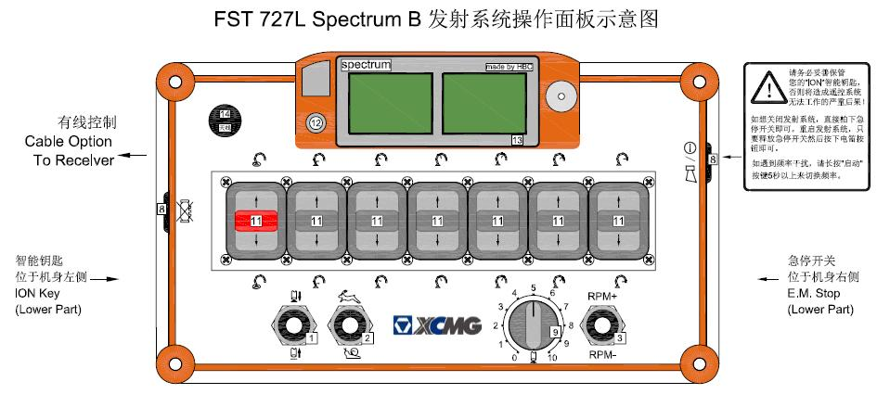新型总线控制反馈型遥控系统。**新增反馈面板显示功能，CANOPEN总线输出口，自动频率选择功能。

**采用超大排量泵送技术。**最大理论排量170m3/h，换向频率更小，高压16次，低压24次，同米数级别行业领先。

**采用全自动高低压自动切换技术。**在进行操作高低切换的时候，只需轻轻地一按电控按钮就全部完成。不需倒换管路或转动阀板，操作简便。可以快速排除堵管，且不会有任何泄漏。

**采用活塞自动退回技术。**只需按动一下按钮，即可使活塞自动退回至水槽，便于砼活塞的更换和随时检查砼活塞磨损状况，操作简单、方便，省时省力，安全性高。

**采用弹性悬挂泵送系统。**料斗与副车架连接采用铰点轴的连接形式，增加弹性减震装置，吸收中心泵送系统工作时产生的振动，减少泵送系统对上车臂架振动的影响，大大延长的结构件、液压件的使用寿命。

**采用防积料料斗装置。**运用流体力学仿真系统，实现新一代料斗设计，保证料斗内腔光滑流程，易于物料流动，同时，在搅拌盲区增加防积料板，彻底清除积料、死角等现象。新型模压料斗底板，内壁圆滑流畅，设置防积料装置，配合新型搅拌叶片，提高吸入效率，大幅度降低积料几率。

**采用耐磨环自动补偿技术。**自动补偿耐磨环采用弹性橡胶材料，设置在眼睛板与耐磨环之间，并以整体实时自动的方式向前进送以弥补两者磨损的间隙，确保密封可靠，消除漏浆现象，保证高效的泵送效率。

**采用防倾翻安全保护技术。**通过安装电子水平仪和压力传感器，实时检测泵车倾斜度及变化情况。控制器将会对整车倾角和支腿压力数据进行自动分析、判断泵车倾翻的可能性，当纵向倾斜超过5°、横向倾斜超过3°或工作过程中泵车倾斜度变化较快时，将会自动报警。

**采用智能泵送缓冲系统。**在换向过程中，计算机电液比例控制智能泵送缓冲技术，通过压差感应和计算机二次调节，自动对换向过程中的泵送排量进行多次控制，实现对泵送速度进行两次软刹车和软启动，泵送换向冲击小，泵送平稳性高，因系统压力峰值得到彻底消除，使液压元件使用寿命大幅加长。臂架工作更稳定。臂架振动幅度低于同行，控制在200mm以内，目前行业标准水平是300mm。

**采用液压系统集成控制技术。**主要控制功能高度集成在一个控制阀体内，使管路布置更加简洁，连接管路大幅减少，管路渗漏的可能性大幅减小，系统密封可靠性更高，用户后期维护成本大幅降低。

**采用全程过滤技术。**所有回路全部配有吸油、回油全程过滤系统，系统清洁度更有保证，液压元件及液压油使用寿命更长，液压系统工作可靠性更高。

**采用液压油自动冷却技术。**当混凝土泵的液压油温达到55℃时，油冷却器上的感应器会使油冷却器的风扇打开，以便降低液压系统的温度。而当液压油温度达到90℃时，主油泵上的感应器会切断混凝土泵的工作，以保护液压系统。

**采用自动反搅功能保护技术。**如搅拌时搅拌叶片被大石块卡住，油压会快速升高，压力继电器开关会发出信号，电磁换向阀换向，搅拌马达反转，延时1～3秒后，在障碍物脱开后，电磁铁复位，搅拌马达正转。有效保护搅拌马达及油泵不受损坏。

**采用优越的人机对话界面。**电气系统采用进口控制器，并配有进口液晶显示屏，可动态实时显示和记录设备各种工作参数，如发动机转速、液压油温、泵送排量、泵送工作状态、泵送次数、泵送时间等，并可储存设备工作各种历史记录。

**臂架、支腿、回转底座、转台等结构件均采用90公斤级高强度结构钢，可靠性更高。**

### 关键元器件选用国际知名品牌产品（详见下文配置件表），质量可靠、使用寿命长，用户后期维护成本低。通过现代泵车先进技术的运用，极大提升了泵车的作业可靠性、安全性，以及用户使用和维护的方便性。

### 二、产品主要部件及系统介绍

**1、底盘**

泵车底盘采用的是原装进口奔驰四桥底盘，欧Ⅳ排放标准，按载重车底盘设计，适用于中国建筑工地的复杂路面。

**1.1、驾驶室**

梅塞德斯-奔驰Actros中长驾驶室低顶，带简易卧铺，气垫式主驾驶座配一体化安全带、副驾驶座无气垫避震（坐垫可向上翻起），配安全带，空调、卡带式收音机，标准灯光及电动后视系统，电喇叭等、巡航控制、电动门窗、中央门锁、电加热后视镜。

**1.2、发动机**

型号：OM501LA.IV/3

型式：V6，涡轮增压，中冷，智控，柴油发动机

缸径及冲程：130mm×150mm

排量：11.946L

压缩比：17.75:1

环保性：欧Ⅳ排放标准

**1.3、变速箱**

型号：G240-16/11.7～0.69

类别：16档同步，液压手动换挡系统

**1.4、轮胎**

前桥：385/65 R22.5

后桥：315/80 R22.5公路越野两用轮胎

**1.5、车桥**

第一、二桥：单胎，转向不驱动；第三、四桥：双胎，驱动不转向。

**1.6、悬挂系统**

前悬挂：抛物线钢板弹簧配平衡杆

后悬挂：抛物线钢板弹簧配桥间和轮间差速锁

**1.7、制动系统**

主制动器：双回路压缩空气制动系统，配空气干燥器。前后鼓式制动器。弹簧力作用的驻车制动系统，作用于后桥。制动间隙自动调整。电脑智能感载系统。智能制动控制系统配制动防抱死控制系统( ABS)及加速防侧滑控制系统(ASR)。

**1.8、车架**

U形纵梁，开放式横梁，E500TM型高强度钢材

**2、结构件**

**2.1、布料杆**

臂架优化设计实现布料高度最大化和布料效率最高化，使臂架各节长度，合理分布载荷和空间；在保证臂架整体长度的前提下，实现初始臂长，末节臂短，使臂架结构更紧凑、抖动更小、操作更灵活、布料范围更广。施工时臂架更能方便快捷地达到工作位置，实现快速定位，灵活布料。主要材料选用高强度结构钢。

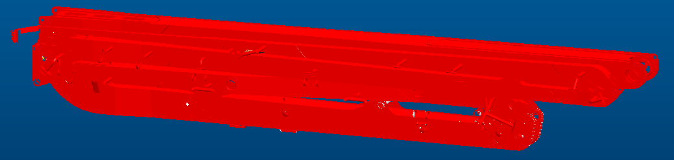

**2.2、转台**

转台为板式框架箱型结构，钢材选用高强度结构钢。上端联接布料杆，通过回转支承与回转底座相连，可双向270°回转。

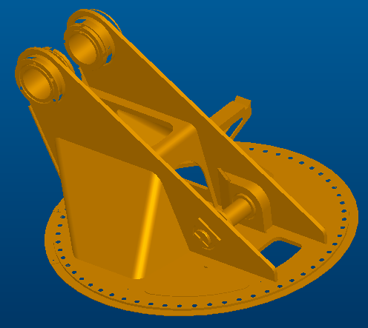

**2.3、回转底座**

为板式框架大箱型结构，选用高强度结构钢。上连回转支承，下连副车架。回转底座内腔设有内藏式液压油箱。支腿及其展开缸铰接于底座。

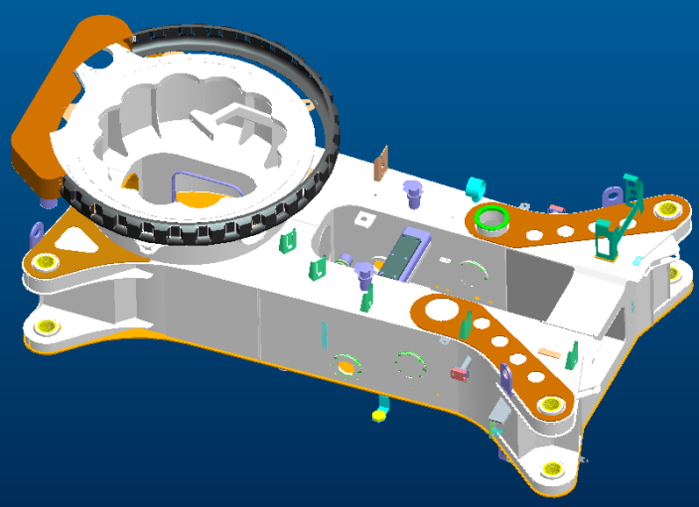

**2.4、支腿**

支腿型式为前后支腿摆动型，截面为箱形加筋结构，设有内藏式水箱。

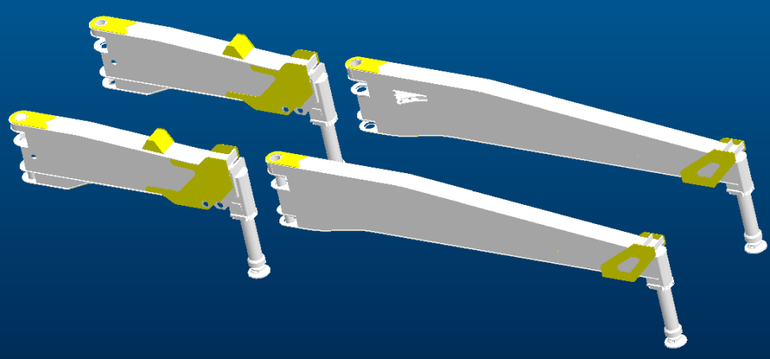

**2.5、副车架**

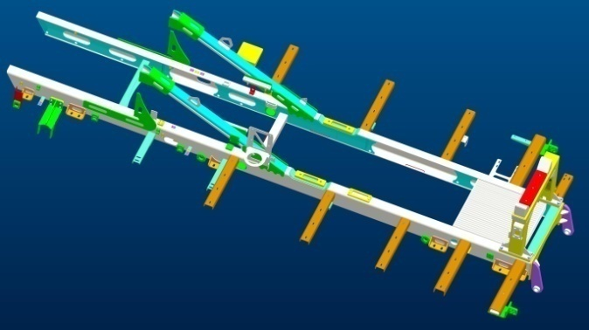副车架后段侧置走台板，中间连接中心泵水槽，后部连接中心泵料斗及上下左右踏板。主副车架通过连接件连接，连接件与副车架焊接，与主车架用高强度螺栓联接。副车架分前后两段，中间间隔部分便于液压管路检查与维修。

**2.6、料斗**

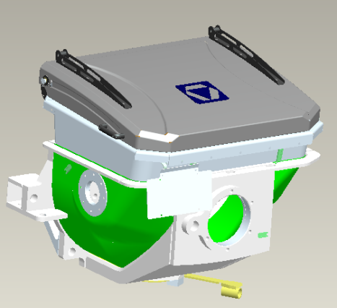采用新型料斗，大摆管，大通径，大幅减少泵送阻力，提高吸料充分性和吸收效率。

**2.7、输送管**

泵送混凝土的通道，选用高耐磨材料铸造而成，内表面经高频淬火，寿命可达3万方。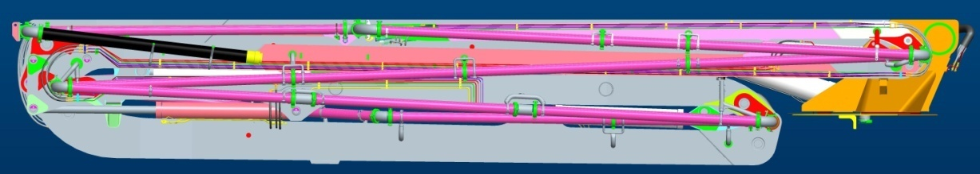

**3、回转机构**

**3.1、回转支承**

选用知名企业生产的单排交叉滚子式外啮合回转支承，可270°连续全回转，回转支承滚柱轨道密封可防水防尘。

**3.2、回转减速机**

选用知名企业生产的回转减速机，该减速机具有结构紧凑、承载能力大、传动效率高的特点。

**4、中心泵送系统**

中心泵送系统由泵送油缸、水槽、混凝土输送缸等件组成。泵送油缸、水槽、混凝土输送缸、料斗靠丝杠及连接螺栓紧固在一起。

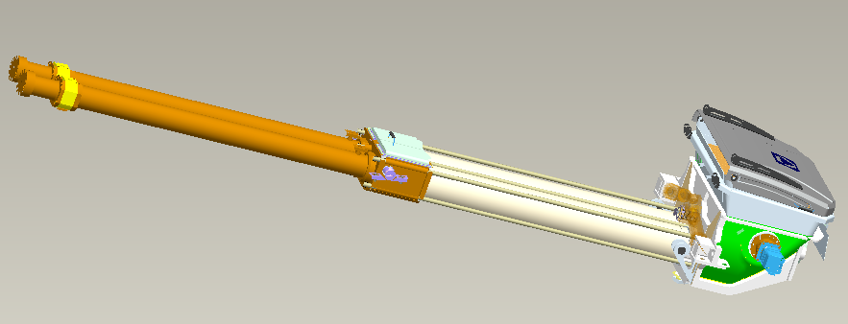

**4.1、主油缸**

主油缸导向套密封设计采用徐工专利密封易拆装技术，不需拆下主油缸，即可更换导向套密封，更换时间大大缩短。

**4.2、水槽**

工作过程中水槽内充满水，用来冷却和润滑活塞头；同时中心泵送系统通过水槽与副车架进行连接。

**4.3、砼输送缸**

从料斗吸入混凝土然后再泵出到输送管。内表面进行特殊处理，具有高耐磨性。

**4.4、S摆管**

S摆管采用浮动密封结构，可自动补偿磨损间隙，使用寿命长。驱动轴采用38CrMoAl高强合金钢并经过渗氮处理，驱动轴结构优化设计，应力分散，寿命长久。

**4.5、搅拌装置**

采用单侧马达驱动，马达的安装定位完全由法兰和轴的加工公差来保证，不再靠装配来调节。使用过程中，在更换叶片、S摆管等元件需拆装马达时，马达安装精度很容易保证，避免马达晃动， 提高马达工作可靠性。

**5、液压系统**

泵送液压系统为最新开式恒功率变量控制系统，采用电液比例换向智能缓冲技术，系统简单，无冲击，油温低。采用全液压换向技术，泵送过程中主油缸和S摆缸的换向采用全液压控制，可靠性高。采用高低压自动切换技术，切换无液压油泄漏、无污染。布料杆液压系统为变量泵电液比例遥控负载敏感控制系统，先导减压式平衡阀，使布料杆操纵更方便、灵活、微动性好、功率损失小，布料杆运行平稳、振动小。

**6、电气系统**

整机配有彩色显示屏，可动态显示设备各种工作参数，可实时记录设备各种工作历史，故障报警和自动切断工作状态功能。

配置遥控器，携带、操作方便，集成多种功能，可实现多种功能的远程操作，增加了操作的便利性，同时具有行业独有的泵送工作的无级遥控。

系统可实现发动机转速自动控制，自动怠速，节能效果好；并能实现液压油温自动控制。

**7、自动润滑系统**

递进式集中润滑系统，可逐点、定时、定量向关键润滑点加注润滑脂。车辆能够自动保养，延长了整机使用寿命。

润滑点为：S摆管、搅拌系统、泵送缸。

**8、清洗系统**

外置水箱，可以避免工地缺水的现象，高压水泵便于工作完成后对泵送系统，输送管和整车进行清洗。

**9、散热系统**

散热器采用液压马达驱动。通过自动检测，当油温达到系统设定的55℃时，散热马达启动，降低系统油温，保证液压系统的正常进行和提高液压元件的使用寿命。

### 三、安全保护系统

**1、发动机过载保护技术**

系统装有功率限制阀，当产生过载现象时，泵送量自动降低，从而避免损坏发动机。

**2、发动机低速保护技术**

当发动机低于800转/分时，无泵送，避免发动机在低转速下带载工作，延长发动机使用寿命。

**3、主泵过载保护技术**

系统装有压力切断阀，如堵泵时系统压力就会达到最大值，此时主泵排量自动回零，没有溢流发热损失，发动机处于低载荷状态，输送压力产生脉动冲击现象，容易解决堵管；若没有压力切断阀，发动机处于最大载荷状态，甚至熄火，从而降低发动机的使用寿命。

**4、液压油自动冷却技术**

当混凝土泵的液压油温达到55℃时，油冷却器上的感应器会使油冷却器的风扇打开，以便降低液压系统的温度。而当液压油温度达到90℃时，主油泵上的感应器会切断混凝土泵的工作，以保护液压系统。

**5、油泵吸空保护技术**

当油液过底或滤芯脏时，真空表进入警告区，提示用户加油或更换滤芯后才可工作，大幅减少油泵吸空的可能性，延长了油泵的使用寿命。

**6、自动反搅功能保护技术**

如搅拌时搅拌叶片被大石块卡住，油压会快速升高，压力继电器开关会发出信号，电磁换向阀换向，搅拌马达反转，延时1～3秒后，在障碍物脱开后，电磁铁复位，搅拌马达正转。有效保护搅拌马达及油泵不受损坏。

**7、自动集中稀油润滑保护技术**

当用户忘记加润滑油的时候，系统能使用液压油进行润滑。

**8、防倾翻安全保护技术**

通过安装电子水平仪和压力传感器，实时检测泵车倾斜度及变化情况。控制器将会对整车倾角和支腿压力数据进行自动分析、判断泵车倾翻的可能性，当纵向倾斜超过5°、横向倾斜超过3°或工作过程中泵车倾斜度变化较快时，将会自动报警。

控制器还能实时检测每个支腿的受力情况。当受力支腿少于两个时，控制器将会自动发出报警信号并限制臂架继续动作，增强了泵车施工的安全性与智能化水平。

### 四、主要技术参数

**1）行驶状态主要技术参数表**

| **类别** | **项目** | **单位** | **参数** |
| --- | --- | --- | --- |
| **底**  **盘** | 型 号 |  | Actros 4141 8×4 |
| 生产厂家 |  | 戴姆勒股份公司 |
| 最高速度 | km/h | 100 |
| 最大爬坡度 | ％ | 52 |
| 最小转弯直径 | m | 25.9 |
| 制动距离 | m | ≤10 |
| 轴距 | mm | 2020+4280+1350 |
| 轮距（前/后） | mm | 2096/1804 |
| 接近角/离去角 | ° | 21/10 |
| 最小离地间隙 | mm | 326 |
| 轮胎规格 |  | 385/65R22.5、315/80R22.5 |
| **发**  **动**  **机** | 型号 |  | OM501LA.IV/3 |
| 输出功率 | kw/(r/min) | 300/1800 |
| 最大扭矩 | N·m/(r/min) | 2000/1080 |
| 排量 | L | 11.946 |
| 尾气排放标准 |  | 国Ⅳ |
| **其**  **它** | 外形尺寸 | km/h | 14600×2500×4000 |
| 整机重量 | kg | 44000 |
| 燃油箱容积 | L | 400 |
| 百公里油耗 | L/100km | 40 |

**2） 作业状态主要技术参数表**

| **类别** | **项目** | | **单位** | **参数** |
| --- | --- | --- | --- | --- |
| **泵**  **送**  **系**  **统** | 理论输送量（高压/低压） | | m3/h | 120/170 |
| 泵送混凝土压力（高压/低压） | | MPa | 12/8 |
| 理论泵送次数（高压/低压） | | 次/min | 15～17/22～24 |
| 输送缸内径×行程 | | mm | φ260×2200 |
| 泵送混凝土骨料最大直径 | | mm | 40 |
| 上料高度 | | mm | 1570 |
| 泵送混凝土塌落度范围 | | cm | 8～23 |
| 高低压切换方式 | | 自动 | |
| **布**  **料**  **杆** | 布料杆可达高度 | | m | 60 |
| 布料杆可达深度 | | m | 46.3 |
| 布料杆回转半径 | | m | 54.5 |
| 布料杆回转角度 | | ° | ±270 |
| 第一节臂伸展角度 | | ° | 90 |
| 第二节臂伸展角度 | | ° | 180 |
| 第三节臂伸展角度 | | ° | 180 |
| 第四节臂伸展角度 | | ° | 240 |
| 第五节臂伸展角度 | | ° | 220 |
| 第六节臂伸展角度 | | ° | 90 |
| **支腿跨距** | 正常作业工况 | 支腿纵向跨距 | mm | 12400 |
| 前支腿横跨距 | mm | 11900 |
| 后支腿横跨距 | mm | 12650 |
| 半边作业工况 | 支腿纵向跨距 | mm | 12400 |
| 前支腿横跨距 | mm | 9450 |
| 后支腿横跨距 | mm | 7400 |
| **其**  **它** | 配料型式 | |  | S阀 |
| 润滑方式 | |  | 自动润滑 |
| 控制方式 | |  | 手动/遥控 |
| 水箱容积 | | L | 700 |
| 水泵最大水压 | | MPa | 2 |

### 五、作业范围图



### 六、主要配置件表

|  |  |  |  |
| --- | --- | --- | --- |
| **序号** | **名称** | **数量** | **厂家** |
| 1 | 布 料 杆 | 1 | 自制 |
| 2 | 回转底座 | 1 | 自制 |
| 3 | 支 腿 | 1 | 自制 |
| 4 | 回转支承 | 1 | 罗特艾德 |
| 5 | 回转机构 | 1 | 中意 |
| 6 | 底 盘 | 1 | 奔驰 |
| 7 | 分动箱 | 1 | 杰牌 |
| 8 | 臂架泵 | 1 | 力士乐 |
| 9 | 四联泵 | 1 | 力士乐 |
| 10 | 上车多路阀 | 1 | 哈威 |
| 11 | 下车多路阀 | 1 | 圣邦 |
| 1 |
| 12 | 清洗水泵 | 1 | 苏州黑猫 |
| 13 | 搅拌马达 | 1 | 宁波中意 |
| 14 | 高压滤油器 | 1 | 涉林得 |
| 15 | 蓄能器 | 1 | 贺德克 |
| 16 | 散热器 | 1 | 涉林得 |
| 17 | 润滑系统 | 1 | 贝奇尔 |
| 18 | 显示器 | 1 | 徐州赫斯曼电子有限公司 |
| 19 | 控制器 | 1 | 徐州赫斯曼电子有限公司 |
| 20 | 遥控器 | 1 | HBC |

**注：本公司产品一直在不断改进中，本表仅作为参考，配置应以实际出厂车为准**

### 七、随机备件明细表（含于投标总价）

|  |  |  |  |  |  |  |
| --- | --- | --- | --- | --- | --- | --- |
| **序号** | **名称规格与型号** | | | **物料编码** | **单位** | **数量** |
| 1 | 砼密封体 φ260 | | | 150000200 | 件 | 2 |
| 2 | 耐磨衬套 | | | 150102113 | 件 | 1 |
| 3 | 90度弯管 ZGMN13-4 | | | 150102123 | 件 | 1 |
| 4 | 清洗球发泡橡胶 | | | 150102145 | 件 | 1 |
| 5 | Φ180管卡 | | | 150102181 | 件 | 1 |
| 6 | Φ125管卡(螺栓) | | | 150102183 | 件 | 2 |
| 7 | 弯管 | | | 150102188 | 件 | 1 |
| 8 | Φ150管卡(含密封圈) | | | 150102198 | 件 | 1 |
| 9 | 锥管 | | | 150102268 | 件 | 1 |
| 10 | 度高耐磨弯管耐磨钢 | | | 150103239 | 件 | 1 |
| 11 | 弯管 ZGMn13-4 | | | 150501712 | 件 | 1 |
| 12 | 弯管 ZGMn13-4 | | | 150501713 | 件 | 1 |
| 13 | 弯管 ZGMn13-4 | | | 150501714 | 件 | 1 |
| 14 | 高耐磨弯管耐磨钢 | | | 150501923 | 件 | 1 |
| 15 | 加长弯管 ZGMn13-4 | | | 151301322 | 件 | 1 |
| 16 | 密封圈丁基橡胶 | | | 152601236 | 件 | 2 |
| 17 | 支承环220×225×24.5 | | | 800500001 | 件 | 1 |
| 18 | GB/T3452.1-1992 O形圈 100×5.3G | | | 801100054 | 件 | 1 |
| 19 | | GB/T3452.1-1992 O形圈 160×3.55G | | 801100055 | 件 | 1 |
| 20 | | GB/T3452.1-1992 O形圈 90×2.65G | | 801100056 | 件 | 2 |
| 21 | | GB/T3452.1-1992 O形圈 265×5.3G | | 801100062 | 件 | 4 |
| 22 | | GB/T3452.1-1992 O形圈 122×5.3G | | 801100073 | 件 | 1 |
| 23 | | GB/T3452.1-1992 O形圈 25×3.55G | | 801100120 | 件 | 2 |
| 24 | | GB/T3452.1-1982 O形圈 53×3.55G | | 801100128 | 件 | 1 |
| 25 | | GB/T3452.1-1992 O形圈 258×7G | | 801100169 | 件 | 1 |
| 26 | | GB/T3452.1-1992 O形圈 37.5×2.65G | | 801100175 | 件 | 1 |
| 27 | | GB/T3452.1-1992 O形圈 47.5×3.55G | | 801100180 | 件 | 1 |
| 28 | | GB/T3452.1-1992 O形圈 56×3.55G | | 801100222 | 件 | 1 |
| 29 | | GB/T3452.1-1992 O形圈 236×5.3G | | 801100251 | 件 | 1 |
| 30 | | GB/T3452.1-1992 O形圈 200×7.0G | | 801100301 | 件 | 3 |
| 31 | | GB/T3452.1-1992 O形圈 87.5×3.55G | | 801100326 | 件 | 1 |
| 32 | | 水泵随机备件（BZ-320 水泵随机自带） | | 803006927 | 件 | 1 |
| 33 | | EF-108 滤芯 | | 803100124 | 件 | 3 |
| 34 | | GB/T3452.1-1992 O型圈 272×7.0G | | 803107822 | 件 | 2 |
| 35 | | Y形密封圈220×240 (江苏润州) | | 803107848 | 件 | 3 |
| 36 | | GB/T10708.1-1989 Y型密封圈 120×100×16 | | 803107861 | 件 | 1 |
| 37 | | 滤芯944440Q | | 803271088 | 件 | 1 |
| 38 | | TFX-400×100 滤芯 | | 803108821 | 件 | 1 |
| 39 | | GB/T3452.1-2005 O形圈 100×3.55 | | 803150698 | 件 | 1 |
| 40 | | | A1M010P5008 防尘圈进口(美国)或(江苏润州塑胶) | 803200400 | 件 | 1 |
| 41 | | | TFX-630×180滤芯 | 803108856 | 件 | 1 |
| 42 | | | FBX-1000×10 滤芯 | 803268399 | 件 | 1 |
| 43 | | | 保险丝 10A 5×20 | 803600932 | 件 | 5 |
| 44 | | | 保险丝 15A 5×20 | 803600933 | 件 | 5 |
| 45 | | | RH2B-U DC24V 继电器进口 | 803602450 | 件 | 2 |

### 八、随机工具明细表（含于投标总价）

|  |  |  |
| --- | --- | --- |
| **序号** | **物料号** | **名称** |
| 1 | 151001064 | 底盘随车工具(厂家自带，适用于所有底盘) |
| 2 | 819900454 | AK-120 急救包国产 |
| 3 | 819900607 | 资料配送拉杆包 |
| 4 | 819904497 | CQJ-BC 充气工具 |
| 5 | 819904746 | NST-402(泵车)或QH-025 进口工具箱(泵车) |
| 6 | 839900089 | 毛刷 3 |
| 7 | 840500228 | 单头呆扳手 65 |

### 九、装箱单

|  |  |  |  |
| --- | --- | --- | --- |
| **序号** | **名 称** | **单位** | **数量** |
| 1 | XZJ5440THBB HB60K混凝土泵车产品装箱单 | 份 | 1 |
| 2 | XZJ5440THBB HB60K混凝土泵车产品合格证 | 份 | 1 |
| 3 | XZJ5440THBB HB60K混凝土泵车操作手册 | 份 | 1 |
| 4 | XZJ5440THBB HB60K混凝土泵车零部件图册 | 份 | 1 |
| 5 | XZJ5440THBB HB60K混凝土泵车维修手册 | 份 | 1 |
| 6 | 底盘装箱单及装箱单中所规定的文件 | 份 | 1 |
| 7 | 减速机装箱单及装箱单中所规定的文件 | 份 | 1 |
| 8 | 分动箱装箱单及装箱单中所规定的文件 | 份 | 1 |
| 9 | 润滑系统装箱单及装箱单中所规定的文件 | 份 | 1 |
| 10 | 清洗水泵装箱单及装箱单中所规定文件 | 份 | 1 |
| 11 | 遥控器说明书、合格证等随机文件 | 份 | 1 |

### 十、3000小时易损件明细

用户选购，不含于投标总价

|  |  |  |  |  |  |
| --- | --- | --- | --- | --- | --- |
| **序号** | **备件名称** | **物料编码** | **生产厂家** | **单价（元）** | **数量** |
| 1 | 变幅油缸Ⅰ大腔平衡阀 | 803113324 | 哈威 |  | 1 |
| 2 | 变幅油缸Ⅰ小腔平衡阀 | 803002079 | 哈威 |  | 1 |
| 3 | 变幅油缸Ⅱ大腔平衡阀 | 803113330 | 哈威 |  | 1 |
| 4 | 变幅油缸Ⅱ小腔平衡阀 | 803002079 | 哈威 |  | 1 |
| 5 | 变幅油缸Ⅲ大腔平衡阀 | 803002079 | 哈威 |  | 1 |
| 6 | 变幅油缸Ⅲ小腔平衡阀 | 803002081 | 哈威 |  | 1 |
| 7 | 变幅油缸Ⅳ大腔平衡阀 | 803002081 | 哈威 |  | 1 |
| 8 | 变幅油缸Ⅳ小腔平衡阀 | 803002083 | 哈威 |  | 1 |
| 9 | 变幅油缸Ⅴ大腔平衡阀 | 803002083 | 哈威 |  | 1 |
| 10 | 变幅油缸Ⅴ小腔平衡阀 | 803002083 | 哈威 |  | 1 |
| 11 | 变幅油缸Ⅵ大腔平衡阀 | 803002083 | 哈威 |  | 1 |
| 12 | 变幅油缸Ⅵ小腔平衡阀 | 803002083 | 哈威 |  | 1 |
| 13 | 支腿双向锁 | 803045334 | 圣邦/长涛 |  | 1 |
| 14 | 高压过滤器 | 803113317 | 涉林得 |  | 1 |
| 15 | 前支腿伸缩油缸Ⅰ | 150000579 | 徐州液压件 |  | 1 |
| 17 | 前支腿伸缩油缸Ⅱ | 150000580 | 徐州液压件 |  | 1 |
| 18 | 前支腿摆动油缸 | 150000577 | 徐州液压件 |  | 1 |
| 19 | 垂直油缸 | 152700088 | 徐州液压件 |  | 1 |
| 20 | 电磁阀 | 803001633 | 力士乐 |  | 1 |
| 21 | 电磁阀 | 803001634 | 力士乐 |  | 1 |
| 22 | 梭阀 | 803002512 | 力士乐/圣邦 |  | 1 |
| 23 | S摆管总成 | 152601233 | 恒特 |  | 1 |
| 24 | 轴承环总成 | 150102095 |  |  | 1 |
| 25 | 切割环 | 152601234 | 安徽禾恒 |  | 3 |
| 26 | 眼镜板 | 152601235 | 安徽禾恒 |  | 2 |
| 27 | Y形密封圈 | 803107848 |  |  | 2 |
| 28 | 支承环 | 800500001 |  |  | 2 |
| 29 | 密封圈 | 152601236 |  |  | 3 |
| 30 | 支承环 | 152601244 |  |  | 2 |
| 31 | 砼密封体 | 152601245 |  |  | 4 |
| 32 | 摆柄 | 152601263 | 恒特 |  | 1 |
| 33 | 法兰轴承 | 150103290 |  |  | 1 |
| 34 | 耐磨衬套 | 150102113 |  |  | 1 |
| 35 | 挡板 | 150102078 |  |  | 1 |
| 36 | 挡板 | 150102079 |  |  | 1 |
| 37 | 球形底座 | 150102114 |  |  | 2 |
| 38 | 支承环 | 150102112 |  |  | 1 |
| 39 | Y形密封圈 | 803107861 |  |  | 2 |
| 40 | O形圈 | 801100056 |  |  | 2 |
| 41 | O形圈 | 801100054 |  |  | 2 |
| 42 | O形圈 | 801100073 |  |  | 2 |
| 43 | S摆管驱动油缸 | 152601220 |  |  | 1 |
| 44 | 法兰总成 | 152601264 |  |  | 1 |
| 45 | 法兰轴承 | 152601268 |  |  | 1 |
| 46 | 尼龙衬套 | 150102328 |  |  | 2 |
| 47 | 尼龙衬套 | 152601269 |  |  | 2 |
| 48 | 夹紧法兰总成1 | 150000328 |  |  | 3 |
| 49 | 夹紧板总成2 | 150000327 |  |  | 3 |
| 50 | Y形密封圈 | 803107848 |  |  | 2 |
| 51 | 橡胶垫圈 | 152601270 |  |  | 2 |
| 52 | 橡胶垫圈 | 152601271 |  |  | 2 |
| 53 | 橡胶垫圈 | 150102048 |  |  | 2 |
| 54 | 摆线马达 | 803000505 |  |  | 1 |
| 55 | 密封圈 | 803108429 |  |  | 2 |
| 56 | 骨架密封 | 803107826 |  |  | 2 |
| 57 | 法兰 | 154200003 | 襄樊金耐特机械有限公司 |  | 1 |
| 58 | 三通弯管 | 154200005 | 襄樊金耐特机械有限公司 |  | 1 |
| 59 | 铰链弯管 | 154200004 | 襄樊金耐特机械有限公司 |  | 1 |
| 60 | 锥管 | 150102186 | 襄樊金耐特机械有限公司 |  | 1 |
| 61 | 锥管 | 154200008 | 襄樊金耐特机械有限公司 |  | 1 |
| 62 | Φ180管卡 | 154200022 | 襄樊金耐特机械有限公司 |  | 1 |
| 63 | Φ150管卡 | 154200023 | 襄樊金耐特机械有限公司 |  | 1 |
| 64 | Φ125管卡 | 154200024 | 襄樊金耐特机械有限公司 |  | 1 |
| 65 | 90度弯管 | 150102123 | 襄樊金耐特机械有限公司 |  | 5 |
| 66 | 弯管 | 150501714 | 襄樊金耐特机械有限公司 |  | 5 |
| 67 | 弯管 | 150102188 | 襄樊金耐特机械有限公司 |  | 5 |
| 68 | 终端软管 | 152601232 | 宁波大洋实业发展有限公司 |  | 7 |
| 69 | 继电器 | 803602452 | 和泉电气 |  | 1 |
| 70 | 继电器 | 803602450 | 和泉电气 |  | 1 |
| 71 | 继电器 | 803602449 | 和泉电气 |  | 1 |
| 72 | 摇臂开关 | 803602406 | 霍尼韦尔 |  | 1 |
| 73 | 温度传感器 | 803501025 | 丹佛斯 |  | 1 |
| 74 | 喇叭 | 803543254 | 上海鼎璞机械 |  | 1 |
| 75 | 保险丝 | 803600934 | —— |  | 2 |
| 76 | 保险丝 | 803600933 | —— |  | 2 |
| 77 | 保险丝 | 803600932 | —— |  | 2 |
| 78 | 保险丝 | 803600946 | —— |  | 2 |